KORKULUK VE KIRLANGIÇ
Tarlalardaki, bostanlardaki korkuluğu hepiniz bilirsiniz değil mi? Eski bir ceketi, yamalı pantolonu, hele hele yırtık pırtık şapkası ile çok hoştur.
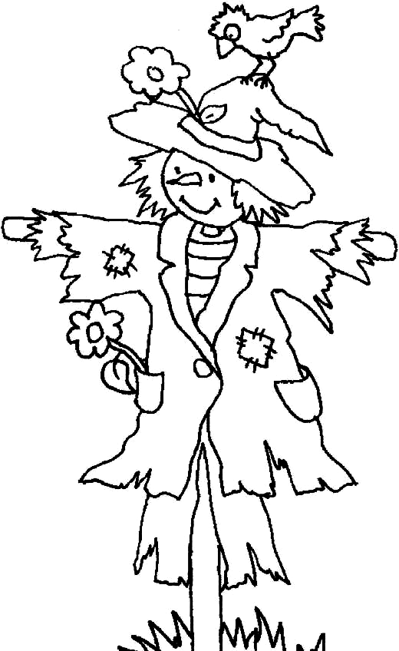
İşte bu korkuluklardan bir tanesi, sıcak bir bahar günü, kendi kendine türkü söylüyormuş. Tarlanın üstünden uçup giden leyleklere, kırlangıçlara imrenerek bakıyor, “Ah ne olur, bir tanesi türkümü duysa da yanıma inse.” diyormuş. Havada dönüp duran kırlangıçlardan bir tanesi aşağıya bir göz atmış. Gözlerine inanamamış. Aşağıda bir korkuluk, neşesi ile yeri göğü birbirine katmıyor mu! Kırlangıç şöyle aşağıya doğru süzülmüş. Doğrusu ya her zaman görmeye alıştığı asık suratlı korkuluklara bu hiç benzemiyormuş. Biraz daha yaklaşmış. Korkuluk:
- Merhaba kırlangıç kardeş. Gel omzuma kon, yalnızlıktan patlıyorum. Seninle konuşalım, arkadaş olalım.
Birine çok ihtiyacım var. Kırlangıç:
- Hiç böyle şey duymadım. Korkuluk, kuşları korkutmak
için tarlalara konulur. Yoksa benimle alay mı ediyorsun?
- Hayır! Ne olur gitme. Benim görevim tarlaya ekilen
tohumları kuşlar yemesin diye bekçilik etmek. Seninle arkadaş
olmanın ne sakıncası var? Ah bilsen, öyle yalnızım ki...
Masal bu ya, o günden sonra kırlangıçla korkuluk çok iyi
arkadaş olmuşlar. Kimse onların dostluklarını bozamamış.

- Korkulukların üzerinde neler bulunurmuş?
....................................................................................................................................................................................................................................................................................................................................................................................................................
- Korkuluk, bir bahar gününde ne yapıyormuş?
..........................................................................................................................................................................................................
- Kuşların omzuna konmasını niçin istiyor?
..........................................................................................................................................................................................................
- Korkuluk tarlalara neden konulurmuş?
..........................................................................................................................................................................................................
- Kırlangıç, korkuluğun arkadaşlık teklifine neden şaşırıyor?
..........................................................................................................................................................................................................
- Korkuluk, kırlangıçla neden arkadaş olmak istiyor?
..........................................................................................................................................................................................................

